- Próba gibkości
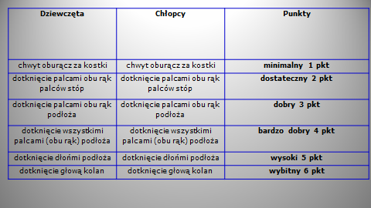

- Próba szybkości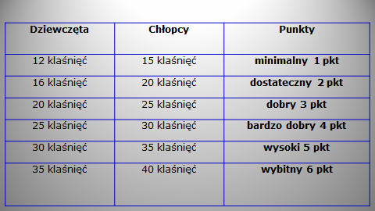

- Próba wytrzymałości

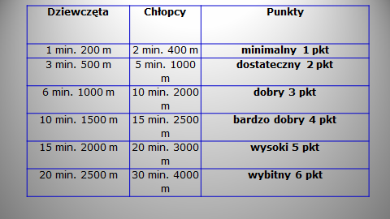
- Próba siły mięśni brzucha
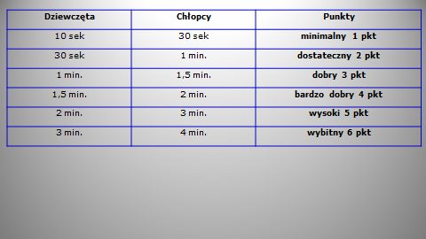

- Próba skoczności
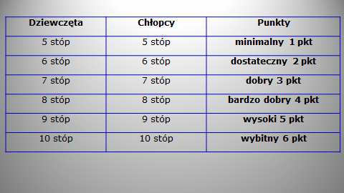

- Próba równowagi
Normy | Test równowagi
Poziom wysoki | 0-2 błędy
Poziom średni | 3-6 błędów
Poziom niski | 7 i więcej błędów

- Próba siły ramion - pompki
Normy | Próba siły ramion - pompki
Poziom słaby | 17 lub mniej pompek
Poziom przeciętny | 18 – 23 pompek
Poziom dobry | 24 – 32 pompek
Poziom bardzo dobry | 31 – 39 pompek
Poziom doskonały | 40 lub więcej pompek

- Próba Burpess
Normy | Kobiety | Mężczyźni
Poniżej średniej kondycji | 11 lub mniej powtórzeń | 15 lub mniej powtórzeń
Średnia kondycja | 12 – 21 powtórzeń | 16 – 25 powtórzeń
Ponad przeciętna kondycja | 22 – 31 powtórzeń | 26-35 powtórzeń
Super bohater | 32 lub więcej powtórzeń | 36 lub więcej powtórzeń

